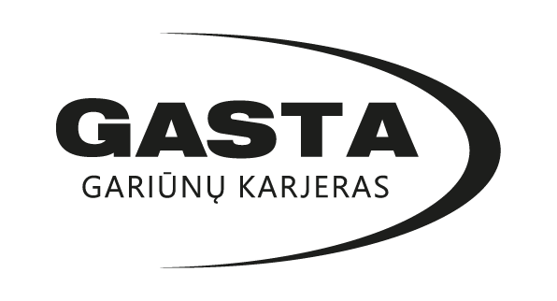
UAB GASTA
Nepavojingų statybinių atliekų tvarkymo įrenginys

Atliekų siuntėjas ____________________________________________________________________________

Atliekų vežėjas (pildoma, kai atliekų siuntėjas nėra vežėjas) ___________________________________________________

Atvežimo laikotarpis nuo 2023 m. ________________________d. iki 2023 m. _________________________d.

Atliekų susidarymo vieta | Atliekų sąrašo kodas¹ | Atliekų pavadinimas¹ | Atliekų kiekis tonomis
¹Pagal LR AM 1999 įsakymu Nr. D1-217 patvirtintų atliekų tvarkymo taisyklių priedą.
Deklaruoju, kad šiame dokumente nurodyti duomenys yra teisingi, siunčiamos atliekos atitinka atliekų priėmimo į nepavojingų atliekų aištelę kriterijus.

Atliekų siuntėjo atstovas: _____________________________________________________________________
Vardas, pavardė, parašas, įmonės antspaudas

Atliekų vežėjo atstovas (pildoma, kai atliekų siuntėjas nėra vežėjas): ____________________________________________
Vardas, pavardė, parašas

Atliekas priėmė: ____________________________________________________________________________
Vardas, pavardė, pareigos, parašas

UAB GASTA įmonės kodas 122569852, PVM mokėtojo kodas LT225698515, Savanorių pr. 247, Vilnius, LT-02300, Lietuva. Tel. +370 644 16811; El. paštas: info@gasta.lt
Kodas atliekas tvarkančių įmonių registre 15327700, TIPK Nr. VR-4.7-V-02-133/TL-V.7-170/2022 priėmė šioje deklaracijoje pristatytas nepavojingų atliekų tvarkymo įrenginys, Gariūnų karjere.

